
國立臺灣師範大學 光電工程研究所
學位論文口試委員 邀請函

Ｏ教授ＯＯ 鈞鑒

非常感謝教授擔任本次ＯＯＯ(博/碩士班)研究生學位考試委員。

值此COVID-19疫情嚴峻期間，本所研究生ＯＯＯ學位考試以全程視訊方式辦理，敬請同意配合本校規定口試全程錄影學位考試以存檔備查。

配合全程視訊方式辦理學位口試考試，將於辦理學位口試考試一週前通知委員線上會議室相關資訊，並將研究生學位考試時使用到的表單，以電子郵件提供給委員先行參考使用；若口試委員有需要，敬請於口試前通知研究生與您安排進行視訊會議相關測試。

---------------------------------------------------------
附檔文件：
- 學位考試委員聘函。
- 學位考試委員邀請函、口試相關成績表等說明。
- 論文口試評分表(評語、評分、簽名)
- 學位考試成績紀錄表(簽名)
學位考試成績處，將由光電所辦公室收到委員各自寄回之論文口試評分表後，代為計算平均分數後謄寫口試成績，並由指導教授確認後再由行政程序轉交至本校教務處。

  - 第3~4項，請委員於口試完成後3天內，填妥資料後，先請提供足資辨識影像電子檔傳送email給光電所(周助教)，並請撥空將文件正本以郵寄方式寄至光電所(亦可請指導教授與口試委員確認統一交回方式)。

國立臺灣師範大學
光電工程研究所

國立臺灣師範大學 光電工程研究所
學位論文視訊口試 文件相關資料
口試委員 | 學校/系所（單位）0000000教授（職稱）
指導教授 | 000教授
研究生姓名 | 碩/博士班研究生000
口試日期 | 000年00月00日(星期0) 0午00時00分
口試會議連結 | 範例：https://meet.google.com/xxx-xxxx-xxx
口試文件說明
3.論文口試評分表  (03學位論文口試評分表) | 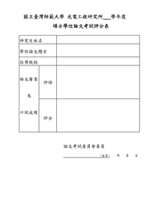  請委員於評分表中評分及評語填寫及簽名  委員各別評語  qu/6m3qu/6m0(各別簽名  委員各別成績(各別簽名  委員各別簽名  qu/6m3qu/6m0(各別簽名
4.學位考試成績紀錄表(06學位考試成績紀錄表) | 請委員於考試委員簽名或蓋章處，  勾選  身分檢核  委員  簽名  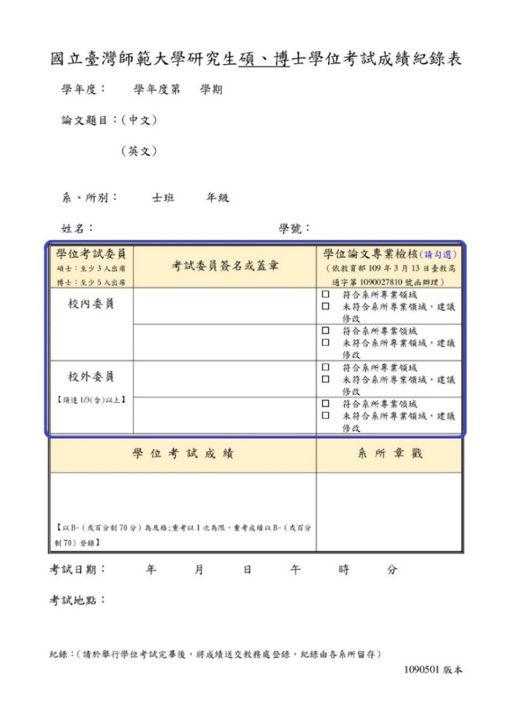  依照校內或校外身分，各自在簽名  或蓋章處簽名、學位論文專業檢核  處勾選
成績表電子檔回傳  紙本郵寄相關資訊 | - 光電所(周助教)E-mail： ieo@ntnu.edu.tw  - 郵寄地址：  116059臺北市文山區汀州路四段88號  國立臺灣師範大學光電工程研究所 周瑞蓉助教收  連絡電話：02-77496729、02-77496730

